ООО «Институт территориального планирования «Град»

Программное обеспечение

«ВЕБ-СЕРВИС ДЛЯ РАЗРАБОТКИ ГРАДОСТРОИТЕЛЬНЫХ РЕГЛАМЕНТОВ»

РУКОВОДСТВО АДМИНИСТРАТОРА
ИНСТРУКЦИЯ ПО УСТАНОВКЕ

Оглавление

1. Назначение программы 3
2. Условные обозначения и сокращения 4
3. Требования к квалификации пользователей 5
4. Системные требования 6
5. Установка и запуск ПО 7
5.1 Установка APACHE2 7
5.2 Установка ASP.NET 6 9
5.3 Установка сервиса 11
5.4 Загрузка и обновление XSD-схемы 12
6. Служебные функции 13

Назначение программы
Веб-сервис для разработки градостроительных регламентов позволяет унифицировать проверку и подготовку градостроительных регламентов в формате XML, а также предоставляет возможность формирования отчетов в форматах XLSX и DOCX.
Основные функции:
- создание и редактирование градостроительных регламентов в формате XML;
- объединение несколько градостроительных регламентов в формате XML;
- сохранение градостроительных регламентов в форматах XML, DOCX, XLSX;
- проверка градостроительных регламентов в формате XML на соответствие техническим требованиям и на соответствие XSD-схеме.

Условные обозначения и сокращения
Таблица 1 – Перечень используемых условных обозначений и сокращений
Условное сокращение | Пояснение
Регламенты | Градостроительные регламенты
ПО | Программное обеспечение (веб-сервис для разработки градостроительных регламентов)
Редактор | Редактор технических требований к градостроительному регламенту
ТТ, требования | Технические требования к градостроительным регламентам
Astra Linux* | Операционная система на базе ядра Linux, созданная для комплексной защиты информации и построения защищённых автоматизированных систем
ASP.NET Core | Свободно-распространяемый кроссплатформенный фреймворк для создания веб-приложений на платформе .NET с открытым исходным кодом
Apache2 | Свободный веб-сервер, используется как прокси сервер для переадресации запросов в приложение (можно заменить на другой, например nginx)

*Возможно использование иных операционных систем на базе ядра Linux.

Требования к квалификации пользователей
Работа с ПО «Редактор технических требований к градостроительным регламентам» не предъявляет к квалификации пользователя требования, отличные от требований к пользователям современных офисных программ.
Предполагается, что пользователь уже имеет навыки работы на компьютере и ознакомлен с Приказом Федеральной служба государственной регистрации, кадастра и картографии от 10.11.2020 года №П/0412 «Об утверждении классификатора видов разрешенного использования земельных участков», а также Приказом Министерства строительства и жилищно-коммунального хозяйства РФ от 06.08.2020 года №433/пр «Об утверждении технических требований к ведению реестров государственных информационных систем обеспечения градостроительной деятельности, методики присвоения регистрационных номеров сведениям, документам, материалам, размещаемым в государственных информационных системах обеспечения градостроительной деятельности, справочников и классификаторов, необходимых для обработки указанных сведений, документов, материалов, форматов предоставления сведений, документов, материалов, содержащихся в государственных информационных системах обеспечения градостроительной деятельности».
Для администрирования системы к администратору предъявляются требования к навыкам установки, публикации, эксплуатации и настройки веб-приложений на операционной системе с ядром Linux.

Системные требования
Минимальные системные требования, предъявляемые к рабочему месту пользователя, для установки и эксплуатации ПО приведены в Таблице 2.
Таблица 2 – Требования к конфигурации программного обеспечения клиентской части
Компонент | Конфигурация
Операционная система | Windows 7, Windows 8, Windows 8.1, Windows 10 или более поздней версии
Обязательное ПО | Браузер Google Chrome, пакет ПО Microsoft Office не ранее 2003
Для работы с веб-сервером, рабочая станция пользователя должна удовлетворять следующим минимальным требованиям, описанным в Таблице 3.
Таблица 3 – Требования к конфигурации аппаратного обеспечения клиентской станции
Компонент | Конфигурация
Центральный процессор | процессор Intel Pentium 4 или более поздней версии с поддержкой SSE3
Оперативная память | не менее 1024 Mb
Жесткий диск | 1024 Mb свободного места на диске
Дисковая подсистема | -
Видеоадаптер | видеопамять – не менее 64 Мб
Клавиатура | присутствует
Мышь | присутствует
Монитор | присутствует
Разрешение экрана | не менее 1024x768
Минимальные системные требования, предъявляемые к серверу, для установки и эксплуатации веб-сервиса приведены в Таблице 4.
Таблица 4 – Требования к конфигурации веб-сервера
Количество вычислительных потоков процессоров | 4 шт.
Тактовая частота процессора | 2,5 ГГц
Оперативная память | 8 Гб
Свободное дисковое пространство | 500 Гб
Тип дисковых накопителей | SATA
Пропускная способность локальной сети | 100 Мбит/сек
Требуемое ПО | Apache2, ASP.NET 6, ca-certificates

Установка и запуск ПО
Установка ПО осуществляется с помощью командной строки OS Astra Linux на серверной машине веб-сервиса.
Далее приведена последовательность шагов при инсталляции, иллюстрированная изображениями окон и выполняемых команд. Следует иметь в виду, что размеры окон, их оформление и шрифт текста зависят от настроек операционной системы и могут отличаться на разных компьютерах в зависимости от установленной операционной системы.

Установка APACHE2
Откройте терминал Fly (пункт меню Системные -> Терминал Fly) и под супер пользователем (команда "sudo su") загрузите Apache2 (см. Рисунок 1):
apt-get install apache2
Предварительно может потребоваться обновить базу данных с доступными пакетами (команда "apt update").
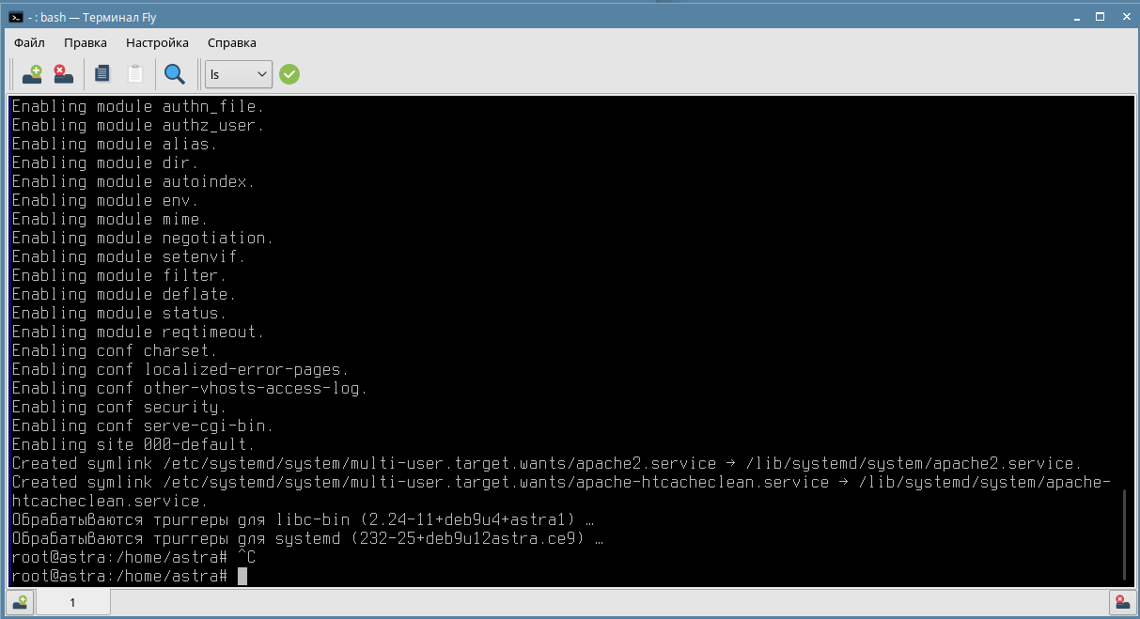
Рисунок 1
Включите требуемые модули в Apache2 (см. Рисунок 2):
a2enmod ssl
a2enmod proxy
a2enmod proxy_http
a2enmod rewrite
a2enmod proxy_wstunnel
a2enmod headers

Перезагрузите Apache2:
systemctl restart apache2
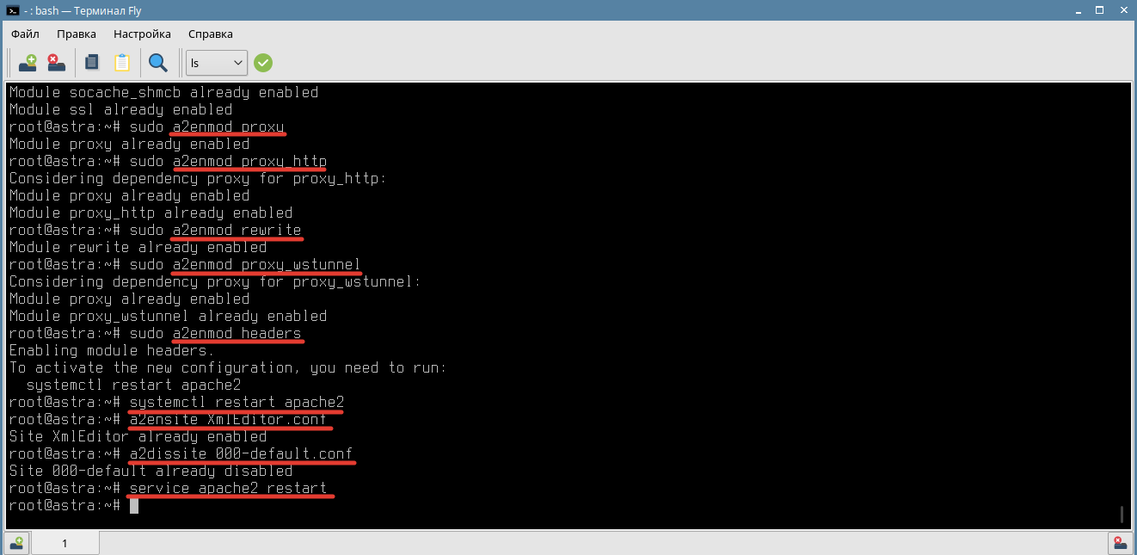
Рисунок 2
Скопировать файлы из папки «ApacheSite» в папку по следующему пути (см. Рисунок 3): /etc/apache2/sites-available/
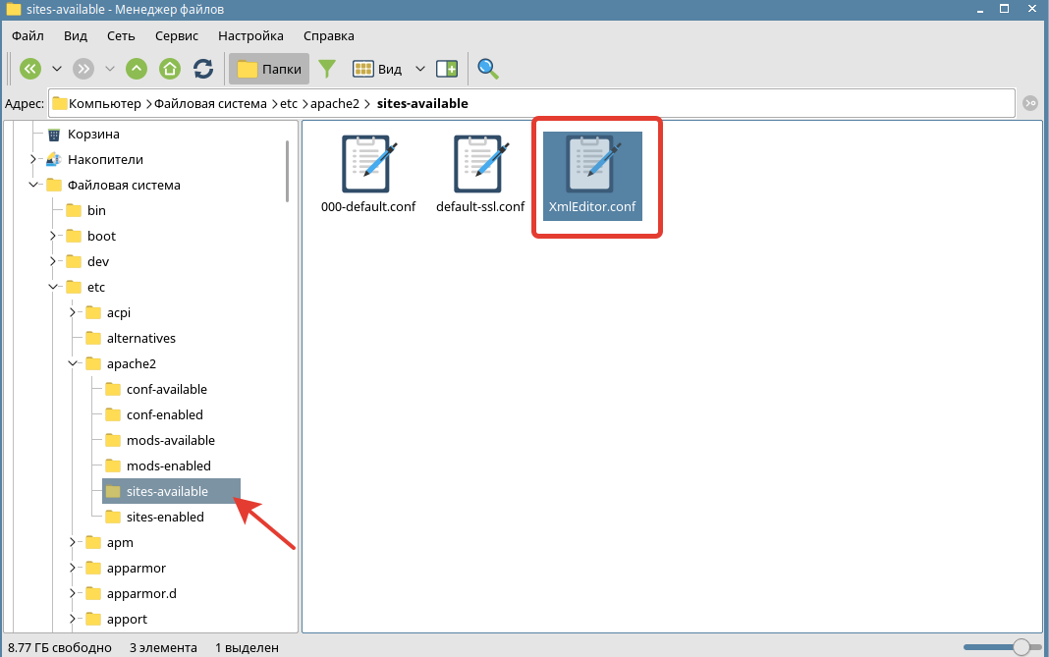
Рисунок 3
Включите выбранный сайт:
a2ensite XmlEditor.conf
Выключите сайт default:
a2dissite 000-default.conf
Перезапустите Apache2:
service apache2 restart

Установка ASP.NET 6
Установите ASP.NET 6. Процесс установки описан в справочном центре Astra Linux: https://wiki.astralinux.ru/pages/viewpage.action?pageId=41192241
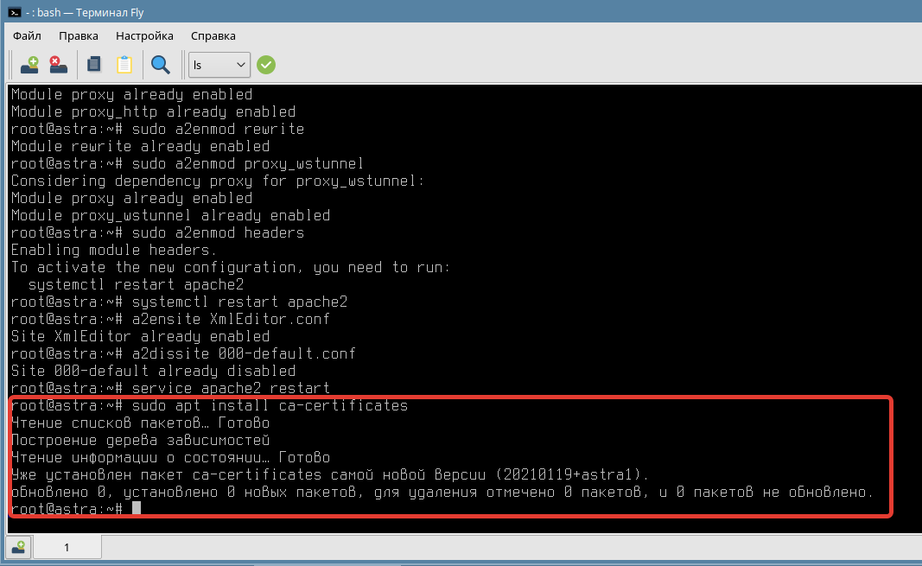
Рисунок 4
Для включения установки пакетов с использованием протокола https установите пакет ca-certificates (см. Рисунок 4):
sudo apt install ca-certificates
Перед установкой пакетов из репозитория добавьте ключ подписывания пакетов Microsoft в список доверенных ключей:
wget -qO- https://packages.microsoft.com/keys/microsoft.asc | gpg --dearmor > microsoft.asc.gpg
sudo mv microsoft.asc.gpg /etc/apt/trusted.gpg.d/
#Только для Astra Linux Special Edition РУСБ.10015-01 (очередное обновление 1.6) и Astra Linux Special Edition РУСБ.10015-16 исп. 1:
wget -q https://packages.microsoft.com/config/debian/9/prod.list

Зарегистрируйте репозиторий и установите права доступа (Рисунок 5):
sudo mv prod.list /etc/apt/sources.list.d/microsoft-prod.list
sudo chown root:root /etc/apt/trusted.gpg.d/microsoft.asc.gpg
sudo chown root:root /etc/apt/sources.list.d/microsoft-prod.list
#Только для Astra Linux Special Edition РУСБ.10015-01 (очередное обновление 1.6) и Astra Linux Special Edition РУСБ.10015-16 исп. 1 - добавьте репозиторий Astra Linux Common Edition:
echo deb https://download.astralinux.ru/astra/current/orel/repository/ orel non-free main contrib | sudo tee -a /etc/apt/sources.list
Обновите репозиторий и установите пакеты (Рисунок 5):
sudo apt update
sudo apt install aspnetcore-runtime-6.0

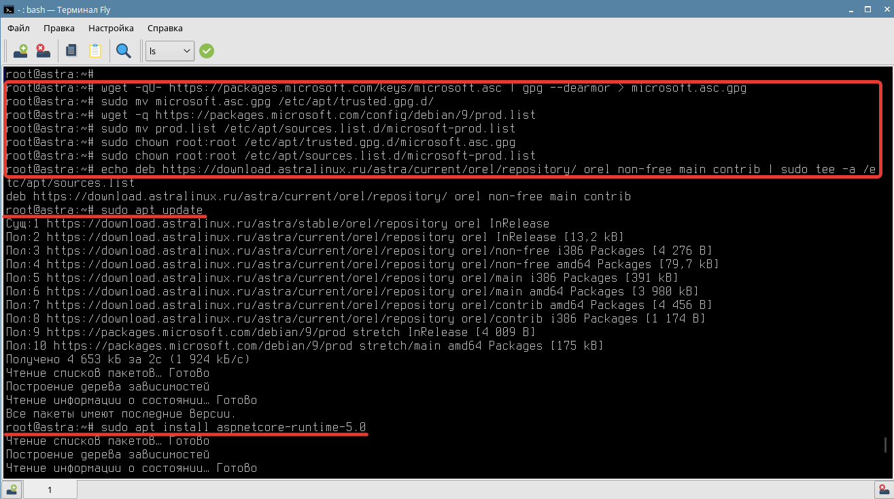
Рисунок 5

Установка сервиса
Скопируйте файлы из папки «WebService» в папку по следующему пути (при необходимости создайте папку): /var/www/XmlEditor/
Установите библиотеки, необходимые для работы сервиса (см. Рисунок 6):
cd /var/www/XmlEditor/
chmod 744 XmlEditorScriptAstra
./XmlEditorScriptAstra

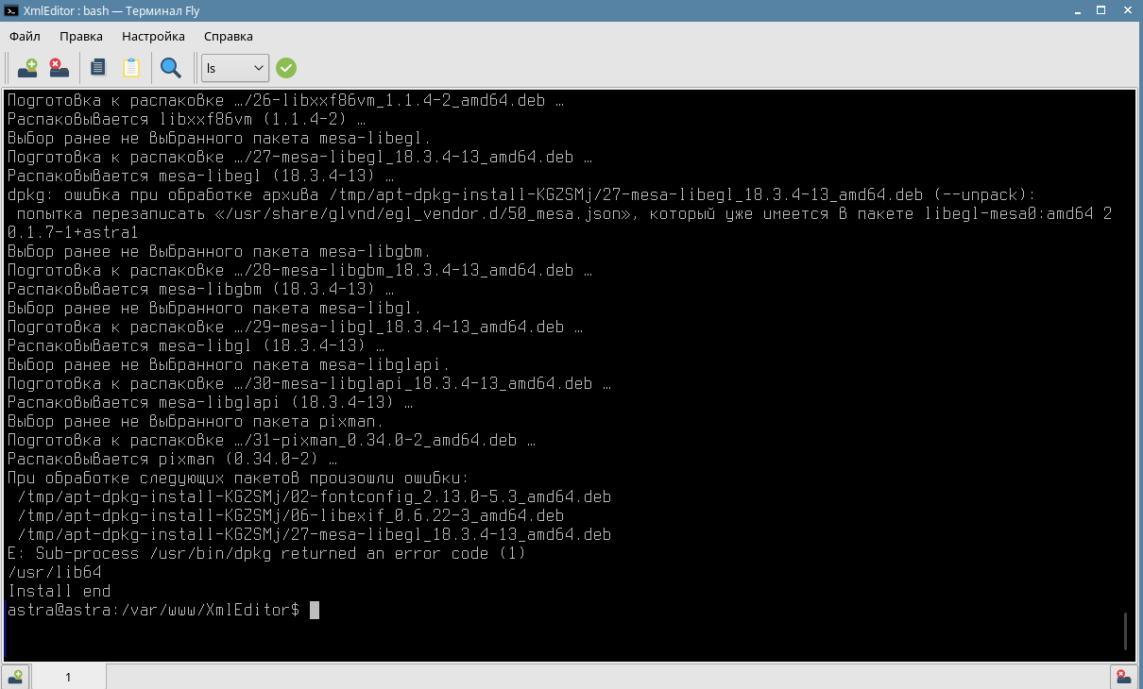
Рисунок 6
Рисунок 7
Скопируйте файлы из папки «SystemService» в папку по следующему пути (создать папку при необходимости): /etc/systemd/system/
Запустите веб-сервис (Рисунок 7):
sudo systemctl enable XmlEditor
sudo systemctl start XmlEditor

Загрузка и обновление XSD-схемы
Правила создания градостроительных регламентов с помощью веб-сервиса определяются на основании XSD-схемы технических требований.
Скопируйте из внешнего каталога актуальную XSD-схему технических требований в каталог /var/www/XmlEditor/Schemas

Служебные функции
Служебные функции доступны по адресу – [URL веб-сервис]/ home/settings.

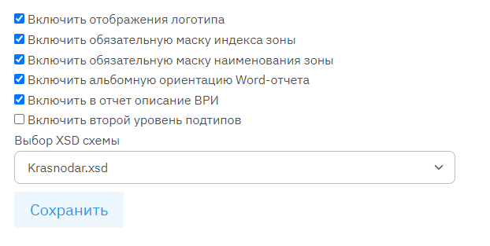
Рисунок 8
Администратору доступна возможность изменения ряда настроек веб-сервиса без необходимости изменения конфигурационных файлов.
Перечень настроек может измениться в зависимости от версии веб-сервиса.
Выбор XSD схемы доступен при наличии различных версий в каталоге хранения схем.

